CERCHIA LE PAROLE CON I COLORI RICHIESTI
BIG RED LONG ORANGE SHORT BLUE
SMALL GREEN TALL YELLOW

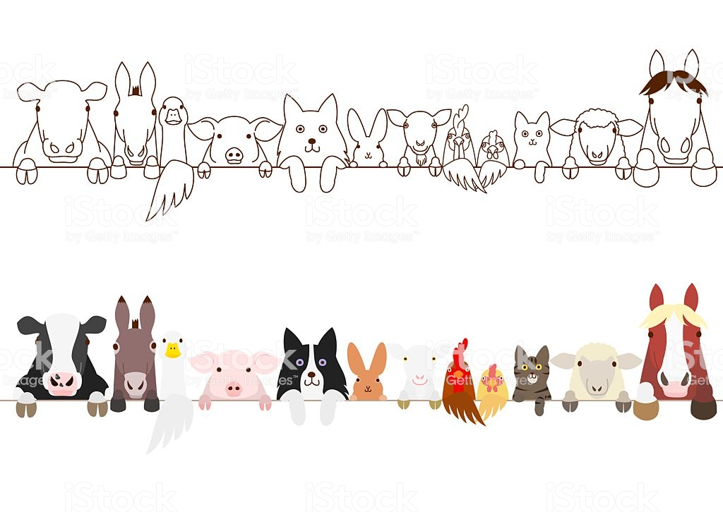
I’M BIG AND I’M SMALL
BIG AND SMALL
BIG AND SMALL
I’M BIG AND I’M SMALL
AND I’M VERY LONG.
I’M TALL AND I’M SHORT
TALL AND SHORT
TALL AND SHORT
I’M TALL AND I’M SHORT
AND I’M VERY LONG
By Teacher Marilù
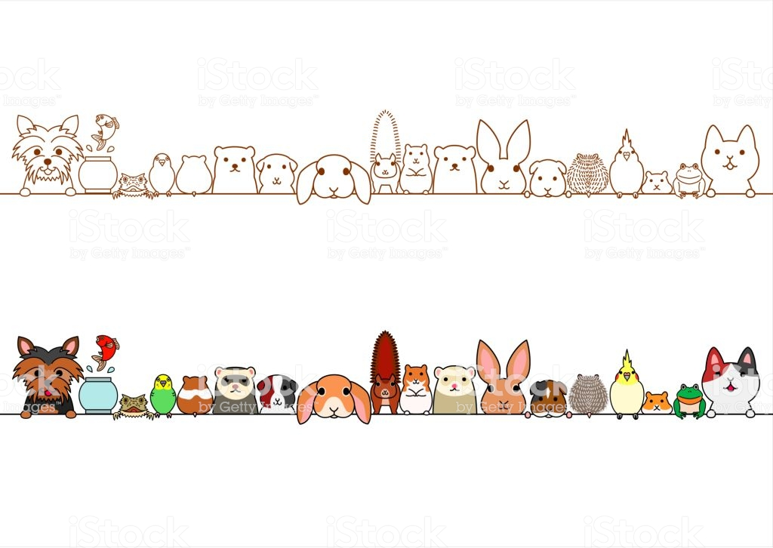

HOMEWORK 
COPIA LA CANZONE E DISEGNA IL TUO
“ FARM ANIMAL” PREFERITO

HOMEWORK
COPIA LA CANZONE E DISEGNA IL TUO
“ FARM ANIMAL” PREFERITO

HOMEWORK
COPIA LA CANZONE E DISEGNA IL TUO
“ FARM ANIMAL” PREFERITO

HOMEWORK
COPIA LA CANZONE E DISEGNA IL TUO
“ FARM ANIMAL” PREFERITO

CLASSWORK
RITAGLIA E ORDINA GLI ANIMALI DAL PIU’ GRANDE AL PIU’ PICCOLO, POI INCOLLA ACCANTO A CIASCUN ANIMALE LA PAROLA CORRISPONDENTE.

CLASSWORK
RITAGLIA E ORDINA GLI ANIMALI DAL PIU’ GRANDE AL PIU’ PICCOLO, POI INCOLLA ACCANTO A CIASCUN ANIMALE LA PAROLA CORRISPONDENTE.

CLASSWORK
RITAGLIA E ORDINA GLI ANIMALI DAL PIU’ GRANDE AL PIU’ PICCOLO, POI INCOLLA ACCANTO A CIASCUN ANIMALE LA PAROLA CORRISPONDENTE.

CLASSWORK
RITAGLIA E ORDINA GLI ANIMALI DAL PIU’ GRANDE AL PIU’ PICCOLO, POI INCOLLA ACCANTO A CIASCUN ANIMALE LA PAROLA CORRISPONDENTE.

